Обход главы управы района Солнцево пройдет 17 мая
15.05.2025
В субботу, 17 мая, в 10:00 состоится обход территории района главой управы района Солнцево Федором Павловичем Бораевым совместно с представителями ГБУ «Жилищник района Солнцево» по представленному маршруту.
Начало обхода в 10:00 по адресу: Главмосстроя, д. 10 (подъезд №1)
У всех желающих будет возможность задать интересующие вопросы и обсудить важные темы, касающиеся района.

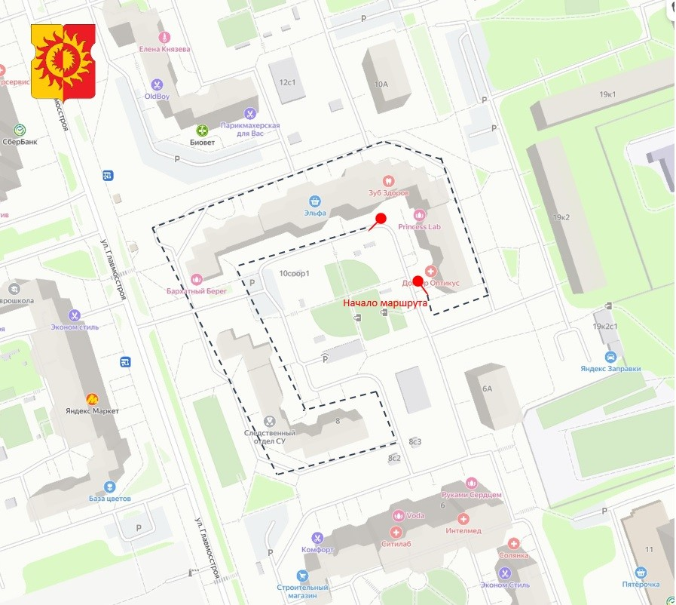

Адрес страницы: http://solntsevo.mos.ru/information-for-citizens/detail/12968076.html
Управа района Солнцево города Москвы

